Hmotná fixní aktiva v ekonomice České republiky

Pomineme-li finanční aktiva v podobě nejrůznějších typů finančních úspor, představují fixní aktiva v ekonomice nakumulované hmotné bohatství. Vzniklo investováním institucionálních sektorů především do hmotných fixních aktiv. Tento hmotný majetek má v národním účetnictví forrnu hrubého fixního kapitálu, po zohlednění odpisů majetku jsou pak údaje podle různých typů hmotných aktiv zachyceny v čistém vyjádření.

  - Čistá hodnota hmotných fixních aktiv

Hmotná fixní aktiva v ekonomice ČR dominují, nehmotná fixní aktiva tvoří dlouhodobě jen asi 0,6 % z celkových fixních aktiv v ekonomice ČR |  | Hmotná fixní aktiva tvoří drtivou většinu fixních aktiv v ekonomice České republiky, dlouhodobě s podílem 99,3 %, od roku 1998 pak 99,4 % Zahrnují jak stavební investice (podle klasifikace národního účetnictví hmotná fixní aktiva typu obydlí a ostatních budov a staveb), tak i investice strojní (stroje a zařízení vč. dopravních prostředků). Do kategorie hmotných fixních aktiv patří také pěstovaná aktiva.
Stav hmotných fixních aktiv stoupl za rok 1990-2012 6,2krát, investice do bydlení (hmotná fixní aktiva typu obydlí) pak mírněji 5,8krát; přírůstek strojů a zařízení tak byl rychlejší |  | Realizovaná poptávka na trhu nemovitostí, tj. pořízení domů, bytů jak je tomu většinou v případě domácností anebo uskutečněné investice v podobě ostatních budov a staveb, se projeví ve výši stavu hmotných fixních investic v ekonomice.  Stav hmotných fixních aktiv v ekonomice ČR v čistém vyjádření – při zohlednění odpisů - se v období od roku 1990 do roku 2012 jak vlivem přecenění, tak růstem jejich pořizování, zvýšil 6,2krát a v závěru roku 2012 dosáhl 16,417 bilionu korun. Investice do obydlí, jak z ní v národním účetnictví výraz pro pořízení domů a bytů, stouply za tu dobu 5,8 krát (na 4,475 bil. korun), tzn. méně než celková hmotná fixní aktiva i všechny jejich ostatní složky. Nejvyšší přírůstek zaznamenaly pořízené dopravní prostředky jako aktiva, jejichž výše narostla 7,3krát, ale jehož stav je porovnání s ostatními složkami hmotných fixních aktiv nižší (633,4 mld. korun koncem roku 2012). Investice do ostatních staveb a budov dosáhly koncem roku 2012 stavu 9,439 bil. korun (proti roku 1990 byly vyšší 6,3krá)t.
Hodnota domů, bytů a ostatních staveb a budov činila koncem roku 2012 přes čtyři pětiny nakumulovaných hmotných fixních investic v ekonomice ČR |  | Stavební investice tak tvoří klíčový prvek nakumulované hodnoty hmotných fixních investic v ekonomice ČR v čistém vyjádření. Na jejich celkových stavech z konce roku 2012 (tj. zmíněných 16,417 bil. korun) se podílely z 13,914 bil. korun, tj. z více než čtyř pětin (84,8 %). Hodnota domů a bytů přitom byla ve srovnání s hodnotou ostatních staveb a budov jen zhruba poloviční, na celkových hmotných fixních investicích participovala z 27,3 % (podíl ostatních budov a staveb byl nadpoloviční, 57,5 %).  Během času je patrná stálost těchto proporcí – v roce 1993 disponovala ekonomika ČR hmotnými fixními aktivy ve výši 5,531 bil. korun, z toho nakumulované stavební investice v čistém vyjádření činily 4,649 bil. korun, tj. 84,1 %. Hodnota těchto stavebních investic tak dosahovala 84,1 % celkové hodnoty hmotných fixních aktiv v ekonomice ČR.
Graf 1: Stavy fixních aktiv v české ekonomice se zřetelem na stavební investice (y/y v %, z dat v b.c)

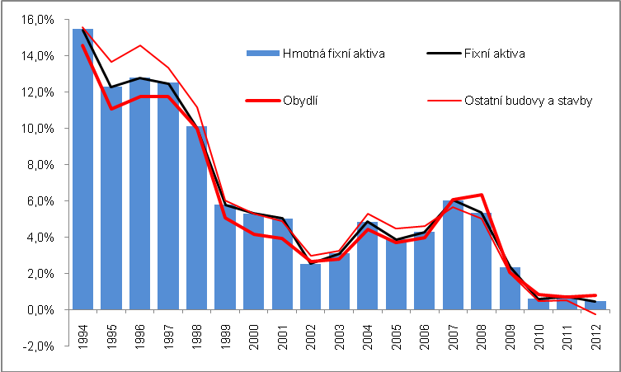
Pramen: ČSÚ

  - Stavy hrubého fixního kapitálu

Čistá hodnota hmotných fixních aktiv v ekonomice vyjadřuje jejich stav po zohlednění odpisů. Samotné stavy hrubého fixního kapitálu v ČR ukazují logicky hodnotu vyšší.

V hrubém vyjádření činily stavy hmotných fixních aktiv koncem roku 2012 přes 28,159 bil. korun… |  | V období 1993-2012 se investice do hmotných fixních aktiv uskutečněné všemi sektory v ekonomice postupem času dostaly na úroveň 28,159 bil. korun v hrubém vyjádření (tj. 16,417 bil. korun v čistém vyjádření) z 8,951 bil. korun v roce 1993 (tj. v čistém 5,531 bil. korun v čistém vyjádření).
… přičemž nejvyšších přírůstků dosahovaly zhruba do roku 1998 vlivem nízké srovnávací základny a inflace |  | Velmi vysoká tempa růstu stavů hmotných fixních aktiv patrná v první polovině 90. let zhruba do skončení měnové krize byla způsobena jednak nižší srovnávací základnou plynoucí z jisté investiční poddidmenzovanosti, jednak však také relativně vysokým tempem růstu cen v ekonomice ČR. To pochopitelně zvyšovalo hodnotu hmotných fixních aktiv vyjádřených v běžných cenách.  V období 1993-1998 tak dosahovaly meziroční růsty stavů hmotných fixních investic dvojciferných hodnot (od +23,4 % v roce 1993 po 10 % v roce 1998). Poté však procentní přírůstky postupně slábly.
V pokrizových letech 2010-2012 zatím nejslabší přírůstky hmotného majetku v ekonomice ČR… |  | V letech 2010 až 2012 růst hmotného majetku (hrubých fixních aktiv) v ekonomice ČR výrazně zpomalil. Každoroční přírůstky jeho stavu byly jen zhruba čtvrtinové ve srovnání s průměrnými přírůstky za roky 2004-2008, ale i 1993-1998 (údaje v nominálních podmínkách).
… ve výši pouhé čtvrtiny předchozích přírůstků, v roce 2012 jen +345,1 mld. korun, tj. +1,2 % |  | V pokrizových letech tak vzrůstal každoročně hmotný majetek v ČR v průměru o pouhých 346,4 mld. korun (+1,3 %), zatímco za roky 2004-2008 v průměru o 1 218,4 mld. korun, tj. +5,4 % (za roky 1993-2008 činily roční přírůstky hmotného majetku v průměru 1 435,2 mld. korun, tj. +14 %).  Rok 2012 představoval historicky nejslabší přírůstek hmotného majetku v ekonomice ČR (+345,1 mld. korun, tj. +1,2 %). Příčinou byla hluboká ztráta investičního potenciálu českého státu, protože chyběly především stavební investice, a to zejména velké investice pořizované veřejným sektorem.

Graf č. 2 | Hmotná fixní aktiva v ekonomice ČR  (v mil. korun, běžné ceny) | Graf č. 3 | Přírůstky stavu hmotných fixních investic (y/y v %, z dat v běžných cenách)
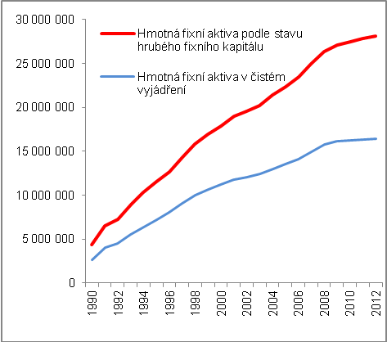 |  | 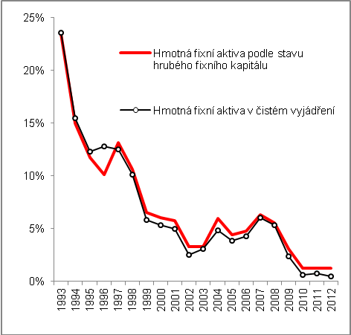
Pramen: ČSÚ, vlastní propočty

Vliv přecenění

Vliv přecenění na stavy hmotných fixních aktiv v ekonomice byl nejvyšší v 90. letech, v období 2010-2012 ceny nakumulovanou hodnotu hmotných fixních aktiv snižovaly |  |  | Velmi vysoká tempa růstu fixních aktiv v české ekonomice v nominálním vyjádření, daná jednoznačně přírůstky hmotných fixních aktiv, která byla patrná zejména v letech1994-1998 (graf 1), byla ovlivněna i rychlým růstem cen v tomto období. Zohlednění tohoto vlivu (dosažitelné z účtů přecenění v ESA 95), činilo v tomto období více než desetinu celkového stavu hmotných fixních aktiv a v roce 1993 přispělo k jeho zvýšení dokonce o více než 21 %. Postupem času se při snižující se inflaci vliv přecenění na stavy hmotných fixních aktiv v české ekonomice mírnil. V letech 2010-2012 cenový faktor dokonce hodnotu hmotných fixních aktiv snižoval (v roce 2010 o 28 mld. korun, v roce 2011 o 23 mld. a v roce 2012 redukoval cenový faktor hodnotu hmotných fixních aktiv nakumulovaných v české ekonomice o 15 mld. korun. Vývoj je patrný v grafu 4 (vliv přecenění na hodnotu domů a bytů v grafu 5).
Graf č. 4 | Vliv přecenění na stavy hmotných fixních aktiv v ekonomice (v mil.korun, v %) |  |  | Graf č. 5 | Vliv přecenění na hodnotu domů a bytů (v mil. korun, v %)
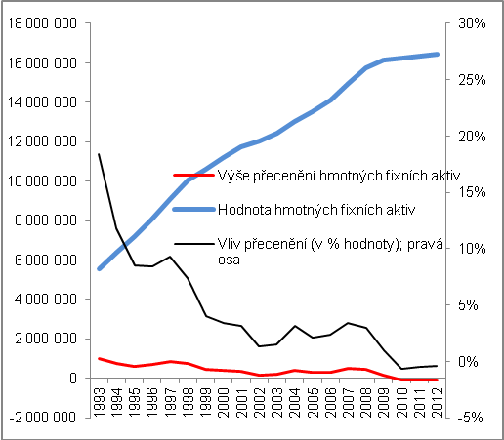 |  |  |  | 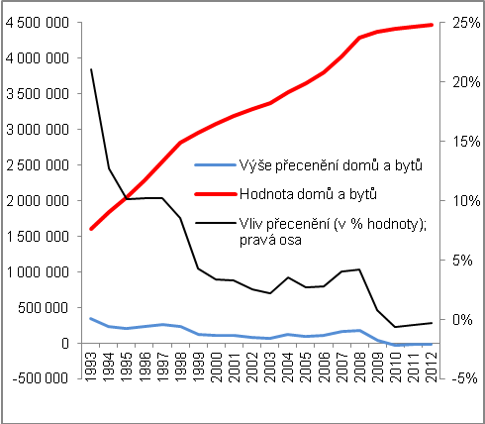
Pramen: ČSÚ, vlastní propočty

Pořizování hmotných fixních aktiv sektorem nefinančních podniků a sektorem domácností

Dominance nefinančních podniků na výši investic v české ekonomice je logická |  | Sektor nefinančních podniků a sektor domácností se v úhrnu podílejí rozhodujícím způsobem na ročních přírůstcích hmotných fixních aktiv v ekonomice (je to patrné z grafu 6). Investice (tvorba hrubého fixního kapitálu) v ekonomice, jejichž hodnota v nominálním vyjádření rostla nejvíce v letech konjunktury 2007 a 2008, od té doby každý rok meziročně klesaly.
Nejsilnější investice do ekonomiky byly zaznamenány v roce 2008, kdy přesáhly bilion korun… |  | Nejvyšší objem nainvestovaných prostředků do fixního kapitálu v hrubém vyjádření byl v ekonomice ČR zaznamenán v roce 2008, kdy přesáhl bilionovou hranici (1 031,182 mld. korun) – pořízení nových fixních aktiv se na výši těchto investic podílelo 956,6 miliardami korun, pořízení použitých fixních aktiv pak 376,9 mld. korun. V tomto roce také došlo k druhým největším prodejům použitých fixních aktiv (za 361,4 mld. korun), která jejich „čistou“ hodnotu v roce 2008 snižovala
… nejvyšší meziroční přírůstek však v roce 2007, kdy investice stouply meziročně o 15 %, nejvíce od druhé poloviny 90. let |  | Nejvyšší meziroční přírůstek investic do české ekonomiky od roku 1997 – do té doby rostly investice dvojcifernými tempy - byl však patrný v roce 2007 (+15 %), a to i přesto že prodeje použitých fixních aktiv snižující hodnotu investic v čistém vyjádření byly dosud největšího rozsahu (371,3 mld. korun). Nejvyšších hodnot však dosáhlo i jejich pořízení (377,3 mld. korun) a velmi vysoká byla i hodnota nových fixních aktiv (930,1 mld. korun).  Lze tak říci, že silná konjunktura našla odraz i ve výrazné chuti zejména domácností, ale i firem, investovat (faktory ovlivňující tento trend v případě investic domácností do fixních aktiv budou rozebrány dále).
Poklesy investic v letech 2010-2012, chyběly především investice do nových fixních aktiv |  | Od roku 2010 do roku 2012 objem investic do české ekonomiky v podobě fixních aktiv každý rok klesal, především v důsledku zmenšujících se investic do nových fixních aktiv (v roce 2011 investovaly institucionální sektory do nových fixních aktiv už jen 864 mld. korun, přičemž nižší číslo bylo zaznamenané naposledy v roce 2006).

Graf č. 6 | Investice – tvorba hrubého fixního kapitálu (v mil. korun) | Graf č. 7 | Domácnosti - pořízení nových a použitých hmotných fixních aktiv vč. prodeje a předání použitých (mil. korun, b.c.)
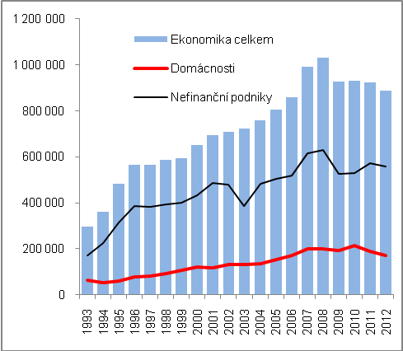 |  | 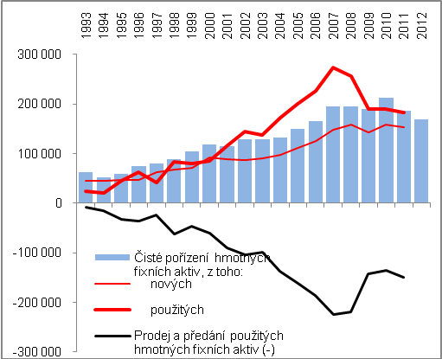
Graf č. 8 | Podíly domácností a nefinančních podniků na celkových investicích v ekonomice v daném roce (v %) | Graf č. 9 | Domácnosti – tvorba hrubého kapitálu (y/y a q/q v %, z údajů v běžných cenách)
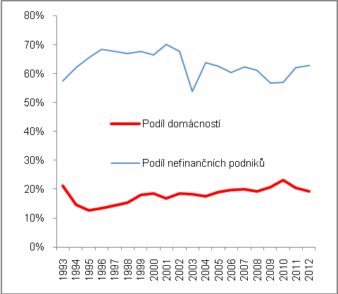 |  | 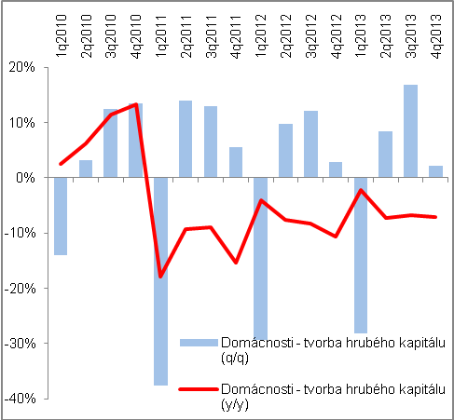  Pramen: ČSÚ, vlastní propočty

Podíl domácností na investicích v ekonomice se za roky 1995-2010 téměř zdvojnásobil na 23,2 %; vlivem recese se však jejich chuť i možnosti investovat silně zmenšily – v roce 2012 činil jejich podíl jen 19,3 % |  | Podíl domácností na velikosti investic v ekonomice od poloviny 90. let až do roku 2010 v trendu rostl (z 12,6 % na 23,2 % podle grafu 8). Poté však jejich investice klesaly, což ovlivnilo negativně i podíl tohoto institucionálního sektoru. Podíl nefinančních podniků tak i v letech 2011 a 2012 narůstal (na 52,8 % v roce 2012), přestože investované peníze ve srovnání s předchozím rokem poklesly.  Na tomto vývoji se odrazila zhoršená úroveň disponibilních příjmů domácností a budoucí nejistoty spojené s faktem recese, což platilo zejména pro podniky.
Faktory: zhoršení disponibilních příjmů, rostoucí daňové sazby zdražující spotřebu a nelepšící se trh práce odrazující od větších investic |  | Cyklický charakter investic domácností vždy v průběhu daného roku je patrný z grafu 9 a lze ho dát do souvislosti s výší poskytovaných hypotečních úvěrů, jejich objemy bývají vždy v prvním čtvrtletí daného roku nejmenší. Navíc v uvedených letech daňové úpravy (růst daňových sazeb u DPH a spotřebních daní) vstupující v platnost od ledna příslušného roku mohly tento vývoj dále umocňovat, neboť domácnosti v obavách z budoucího vývoje své finanční situace příliš chuti do investování neměly.  V letech 2010-2013 pak mimoto naplno propukly dopady předchozí ekonomické krize do situace na českém trhu práce, který se po většinu tohoto období nelepšil dost výrazně na to, aby nejistota lidí ze ztráty zaměstnání ustupovala. To bylo další příčinou slábnoucích úmyslů pořizovat si investice v podobě fixních aktiv (domů a bytů).
Domácnosti investovaly do použitých hmotných fixních aktiv v roce 2011 o plnou třetinu méně než v roce 2007, tj. o 91 mld. korun méně… |  | Vše výše zmíněné pak vedlo prudkému poklesu v pořizování zejména použitých fixních aktiv, které do té doby domácnosti vykazovaly (graf 7). Z vrcholu v roce 2007, kdy si jich domácnosti pořídily za 273,3 mld. korun, se roční investice tohoto charakteru snížily až na 182,2 mld. korun v roce 2011, což znamenalo pokles o plnou třetinu.
…ovšem investice domácností do nových fixních aktiv, které jsou však oproti použitým podstatně nižší, poklesly méně |  | Podobně tomu bylo u pořizovaných nových fixních aktiv ze strany domácností - do nich investovaly nejvíce v roce 2008, tj. 157,7 mld. korun, v roce 2011 však jen 152,6 mld. korun. Nižší míra poklesu ve srovnání s pořizováním použitých hmotných fixních aktiv mohla být způsobena i cenovým vlivem. Je však pravda, že do nových fixních aktiv investují domácnosti méně peněz než do použitých – v roce 2011 to bylo o šestinu méně, v roce 2007 však dokonce o polovinu méně.
Silně redukované byly i prodeje a předání hmotných fixních aktiv |  | V logice věci byl kromě nákupů daleko méně intenzívní i prodej fixních aktiv, jak je opět patrné z grafu 7 – jestliže v roce 2007 došlo k prodejům a předáním hmotných fixních aktiv sektorem domácností ve výši 225,3 mld. korun, v roce 2011 už jen ve výši 148,9 mld. korun. Zredukovaná aktivita i zde vedla k úhrnnému poklesu v čistém pořízení hmotných fixních aktiv ze strany domácností v letech 2011 a 2012.
Další meziroční pokles investic do české ekonomiky v roce 2013 – o 3,6 % reálně a o 3,4 % nominálním vyjádření |  | I při absenci dat ročních národních účtů za rok 2013 lze však i přesto předpokládat, že pokračující ekonomická recese tlumila hodnotu investovaných peněz jak ze strany domácností, tak ze strany nefinančních podniků. Podle čtvrtletních národních účtů se investice (tvorba hrubého fixního kapitálu) do české ekonomiky v roce 2013 meziročně snížily reálně o 3,6 % a nominálně o 3,4 %.
Pětiletý pokles investic sníží nižšími multiplikačními efekty budoucí ekonomickou výkonnost ČR |  | Pokles investic v běžných cenách tak pokračoval již tři roky v řadě, resp. pět let za sebou, neboť stagnace v roce 2010 (+0,1 %) byla způsobena extrémně nízkou srovnávací základnou krizového roku 2009 (-9,9 %). Reálně se investice snížily meziročně v letech 2012 i 2013, období 2010-2010 bylo faktickou stagnací (+0,7 %, resp. 0,4 %) po výrazném propadu v roce 2009 (-10,7 %).  Tento vývoj podvazuje multiplikační efekty investic směrem k ekonomickému růstu a dvouletá recese tak sníží budoucí ekonomický výkon České republiky

    - Reálné zisky a ztráty z držení fixních aktiv

Jak inflace působí na reálnou hodnotu aktiv… |  | Národní účty umožňují zjistit, zda držitelé aktiv (ale i pasiv) realizují z tohoto svého majetku v daném roce zisk či ztrátu. Účet reálných zisků či ztrát z držby tak může zachytit, zda přes působení inflace dochází vlivem přecenění k reálnému růstu bohatství jednotlivých institucionálních sektorů či ekonomiky jako celku.  Zhodnoťtme tedy z tohoto pohledu situaci domácností a nefinančních podniků zejména v období konjunktury a následných pěti let po roce 2008.
… když cena aktiva se odvíjí odlišně od všeobecné cenové hladiny v ekonomice |  | Z grafu 10 vyplývá, že za celé období 1995-2012 se střídala léta, kdy v ekonomice jako celku plynuly institucionálním sektorů (v úhrnu) z držení jejich fixních aktiv zisky a ztráty. Roli hraje pohyb všeobecné cenové hladiny a pohyb cenové hladiny aktiv na reálnou hodnotu těchto fixních aktiv. Obecně jde o to, zda pohyb cen u daného aktiva byl vyšší než všeobecná cenová hladina v ekonomice – v tom případě má držitel z tohoto aktiva zisk, anebo naopak: pokud ceny daného aktiva rostly pomaleji než všeobecná cenová hladina, realizuje držitel ze svého aktiva ztrátu. Rozdíl mezi nominálními a neutrálními zisky či ztrátami z držby tak představují reálné zisky.
Za roky 2010-2012 docházelo k hlubokým ztrátám z držení fixních aktiv - jejich ceny se vyvíjely podstatně hůře, než ceny za celou ekonomiku |  | V letech 2010-2012 byly realizovány výrazné ztráty z držení fixních aktiv, přičemž tyto ztráty se stále prohlubovaly. Znamená to, že ceny fixních aktiv se vyvíjely tak nepříznivě, že celková cenová hladina v ekonomice vykazovala růst vyšší (resp pokles menší). Držitelé těchto aktiv, zejmén vládní sektor, tedy utrpěli ztráty.  Reálná ztráta domácností z držení fixních aktiv činila v roce 2012 téměř 179 mld. korun, což byla téměř čtvrtina celkové reálné ztráty všech institucionálních sektorů české ekonomiky. Ceny nemovitostí - tvořících devět desetin z celkové hodnoty hmotných fixních aktiv domácností – totiž klesaly, zatímco všeobecná cenová hladina nikoli.
Ztráty domácností i nefinančních podniků byly hluboké, největší však u vládního sektoru |  | Podobně jako u domácností tomu bylo i v případě fixních aktiv nefinančních podniků. Ty v roce 2012 rovněž utrpěly reálnou ztrátu z držení těchto aktiv (nejen staveb a budov, ale i strojů, zařízení a dopravních prostředků) ve výši 323,2 mld. korun, o něž byla nižší hodnota jimi držených fixních investic v daném roce z titulu pohybů cen těchto aktiv a pohybů všeobecné cenové hladiny. I když byly tyto ztráty v případě nefinančních podniků hluboké, největší reálnou ztrátu z cenového vývoje fixních aktiv utrpěl vládní sektor (248,2 mld. korun). Ve všech případech však byly v roce 2012 reálné ztráty z držby fixních aktiv historicky nejhlubší.  Na slabou cenovou dynamiku (poklesy) fixních aktiv v ekonomice od roku 2008 měla vliv zejména nízká poptávka spojená s oslabením ekonomiky.
Graf 10: Reálné zisky a ztráty domácností a podniků z držení jejich fixních aktiv v mil. korun, zisky (+), ztráty (-)
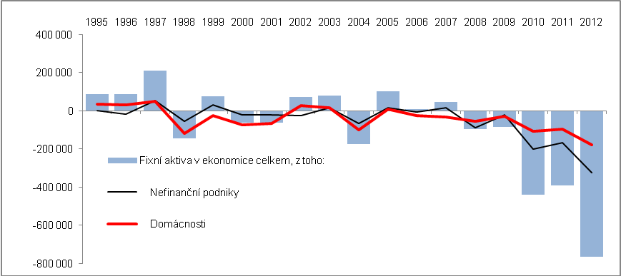
Pramen: ČSÚ

Zbytek tvoří nehmotná fixní aktiva zahrnující např. i počítačové programové vybavení, které od roku 1999 ve stavech nehmotných fixních aktiv v ČR převažuje.
Zisky či ztráty z držby lze propočíst jako nominální, neutrální či reálné. U nominálních zisků či ztrát kladná hodnota u údajů aktiv vypovídá o růstu hodnoty aktiv z titulu cenové změny, záporná hodnota naopak značí nepříznivý cenový vývoj z hlediska vlastníka daného aktiva. Prostřednictvím neutrálních zisků či ztrát z držby pak lze kvantifikovat, o kolik by vzrostla hodnota aktiva, pokud by byla změna objemu v souladu s vývojem cenové hladiny, čímž by byla zachována reálná hodnota. V podstatě jde o modelový propočet sloužící k výpočtu reálných zisků či ztrát z držby.

